**Деятельность советников Топчихинского района.**

Советники директора по воспитанию и взаимодействию с детскими общественными организациями в Топчихинском районе Алтайского края в марте 2025 года провели в своих школах мероприятия посвященные: Международному женскому дню, Международному дню поэзии, Дню воссоединения Крыма с Россией, Всемирному дню театра и различные профилактические и профориентационные мероприятия. Привлекли к этим мероприятиям максимальное количество учащихся, особенно детей находящихся в «группе риска».

Посетили с детьми районные мероприятия: Районную школу ученического актива, «Фестиваль Дружбы» и другие. Провели цикл родительских собраний «Вербовка». Приняли участие вместе с детьми в акции «Внуки по переписке», и другие. Провели в школах неделю детской книги, школьный фестиваль патриотической песни.

Советники Осокина Елена Александровна вместе со своими активистами побывали на Открытом Городском медиа форуме «В ритме жизни», получили там множество полезной информации и приобрели новые навыки для создания собственного медиа центра в школе.

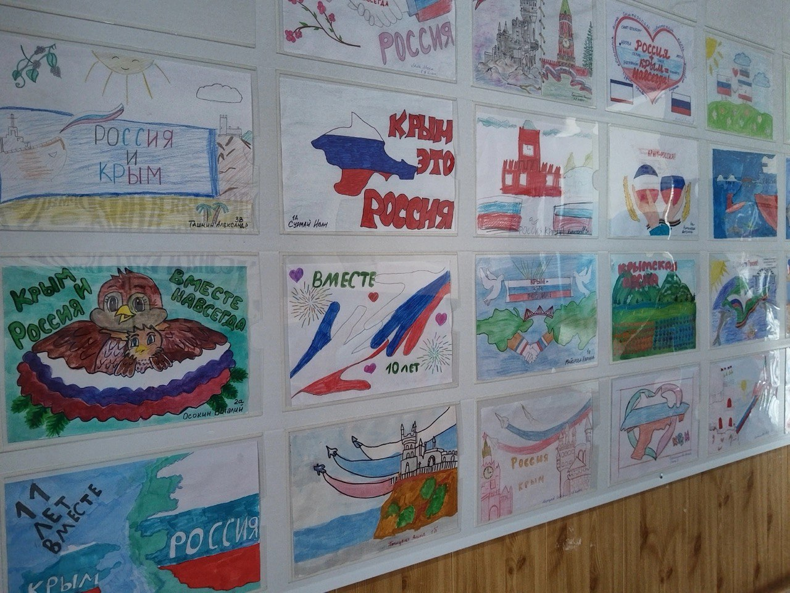

День воссоединения Крыма с Россией

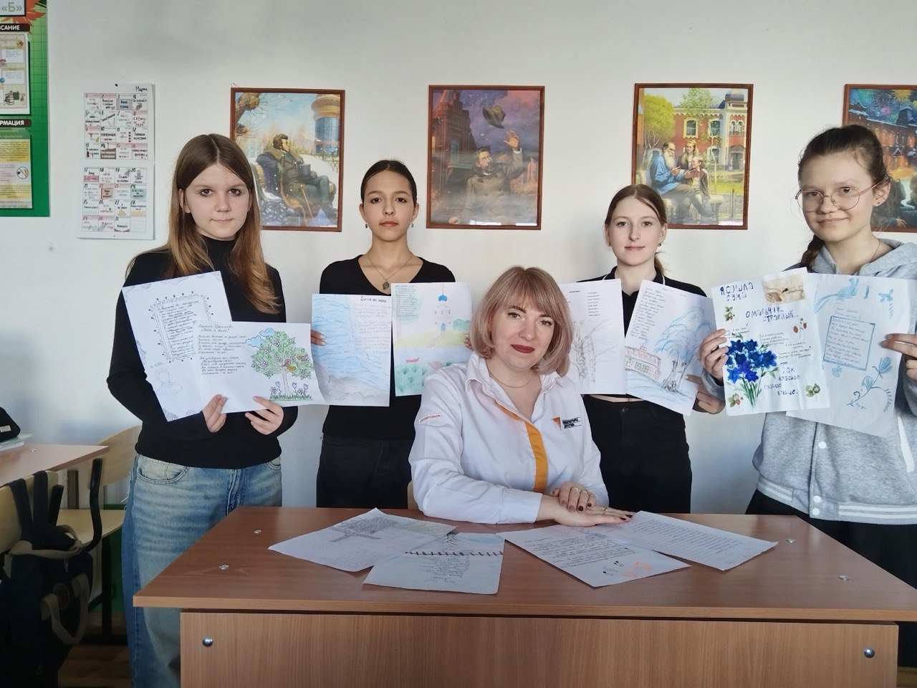

Международный день поэзии

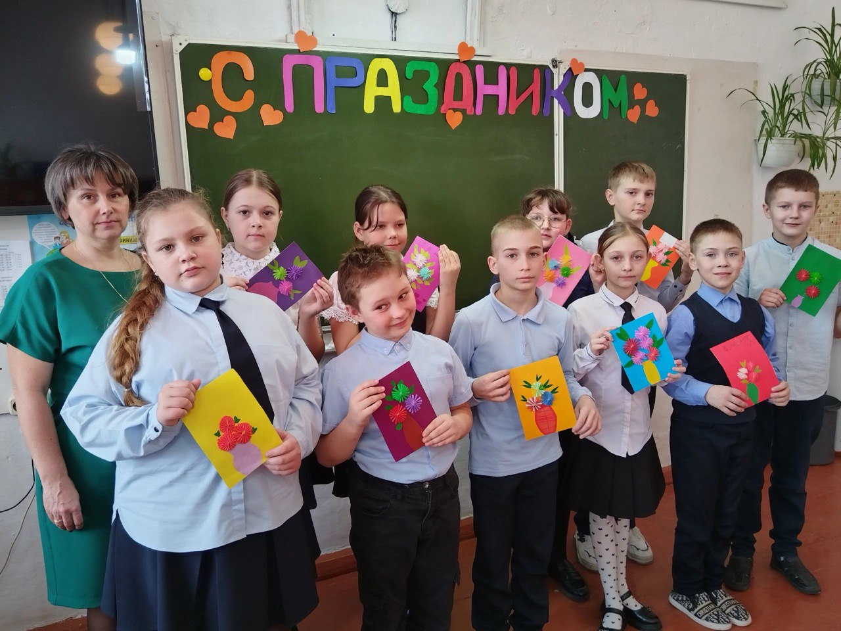

Международный женский день